中国高新技术落后的真正原因在于基础研究的落后
来源： 仪商网
自新中国成立以来，已经在高科技领域取得了一系列重大成就，从最开始服务于国防事业的“两弹一星”到后来的一系列的“长征火箭”、探月飞船及自己的国家空间站；从最开始的短短数百公里的外国造铁路到现在遍布全中国长达2.5万公里的高速铁路等，但我们必须清醒认识到，中国在高科技领域确仍存在诸多差距。

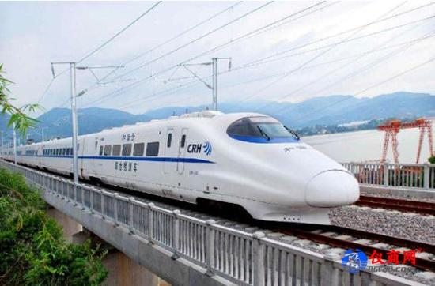

截止目前，我国每年从国外进口各种芯片超过2000亿美元大关，甚至超过了从国外进口石油的规模；生物医药方面，中国科研整体落后于欧美等国数代；发动机领域，包括航空发动起、车船发动机等核心的发动机还是依赖进口。其实，中国在许多领域落后欧美等国家数10年。
那么，为什么经过40多年的改革开放，我国在很多的领域还是跟西方国家存在巨大的差距呢？难道是国家对高科技发展的轻视，抑或是没有在高科技领域投入大量资金进行研发？答案肯定是否定的。国家非常重视科技创新研发，陆续推出例如“863”等为代表的国家级、省级的科研支持项目，每年国家还有投入上千亿巨资用于高科技领域的研发。核心的问题其实在于我们对基础研究的不够重视。
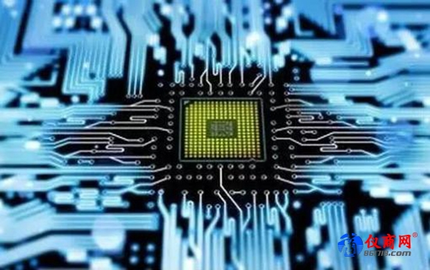

高科技创新研发不是一蹴而就，更不是空中楼阁，而是建立了长期的、踏实的基础研究领域之上的。中国2017年投入研发的总费用为1.7万亿人民币，总量上占全球第二，但是在基础研究领域，中国近十年来的投入比只占到总投入的5%左右，而全球霸主美国近50年来，每年投入到基础研究领域的资金占到总投入资金的17%左右，俄罗斯为15%左右，可以说中国的基础研究领域非常薄弱，而且长期得不到重视。
2017年，随着消费电子及太阳能领域市场的发展，一种全新的用于玻璃、多晶硅切割的线材产生——金刚线，这种线材的关键材料是通过化学镀或者电镀的方式镀在金属细丝上的金刚石粉，由于其极纤细的切割效果，可以获得更多的切割成品。一时间国内各大公司蜂拥而上，产品的毛利曾高达70%，净利润高达50%，但是在2017年底却发生了普遍缺货的尴尬情况。

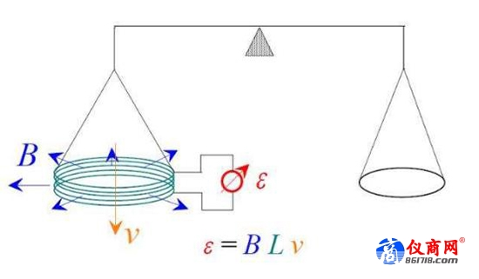

究其原因，在于金刚石微粉无法及时到货，因为品质较好的微粉都是从日本进口的，价格高、发货周期长，订单供不应求。而实际上要知道，日本的原材料都是从中国进口，然后在日本进行加工生产，转手卖给国内企业就可以获得数倍的利润。其中的关键就是中国在基础物理、化学等方面能力不够的表现。

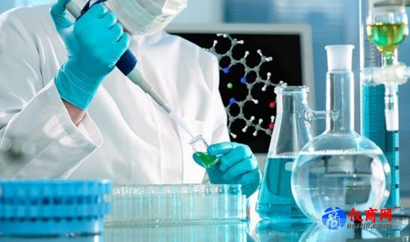

当今是个高科技日新月异的时代，努力发展科学技术势在必行，但是要想做好创新发展，必须重视基础研究，加大基础研究投入，只有在这样的前提下才能促进科学技术的健康发展。

